鄭馨渝 NIi ua 訪談

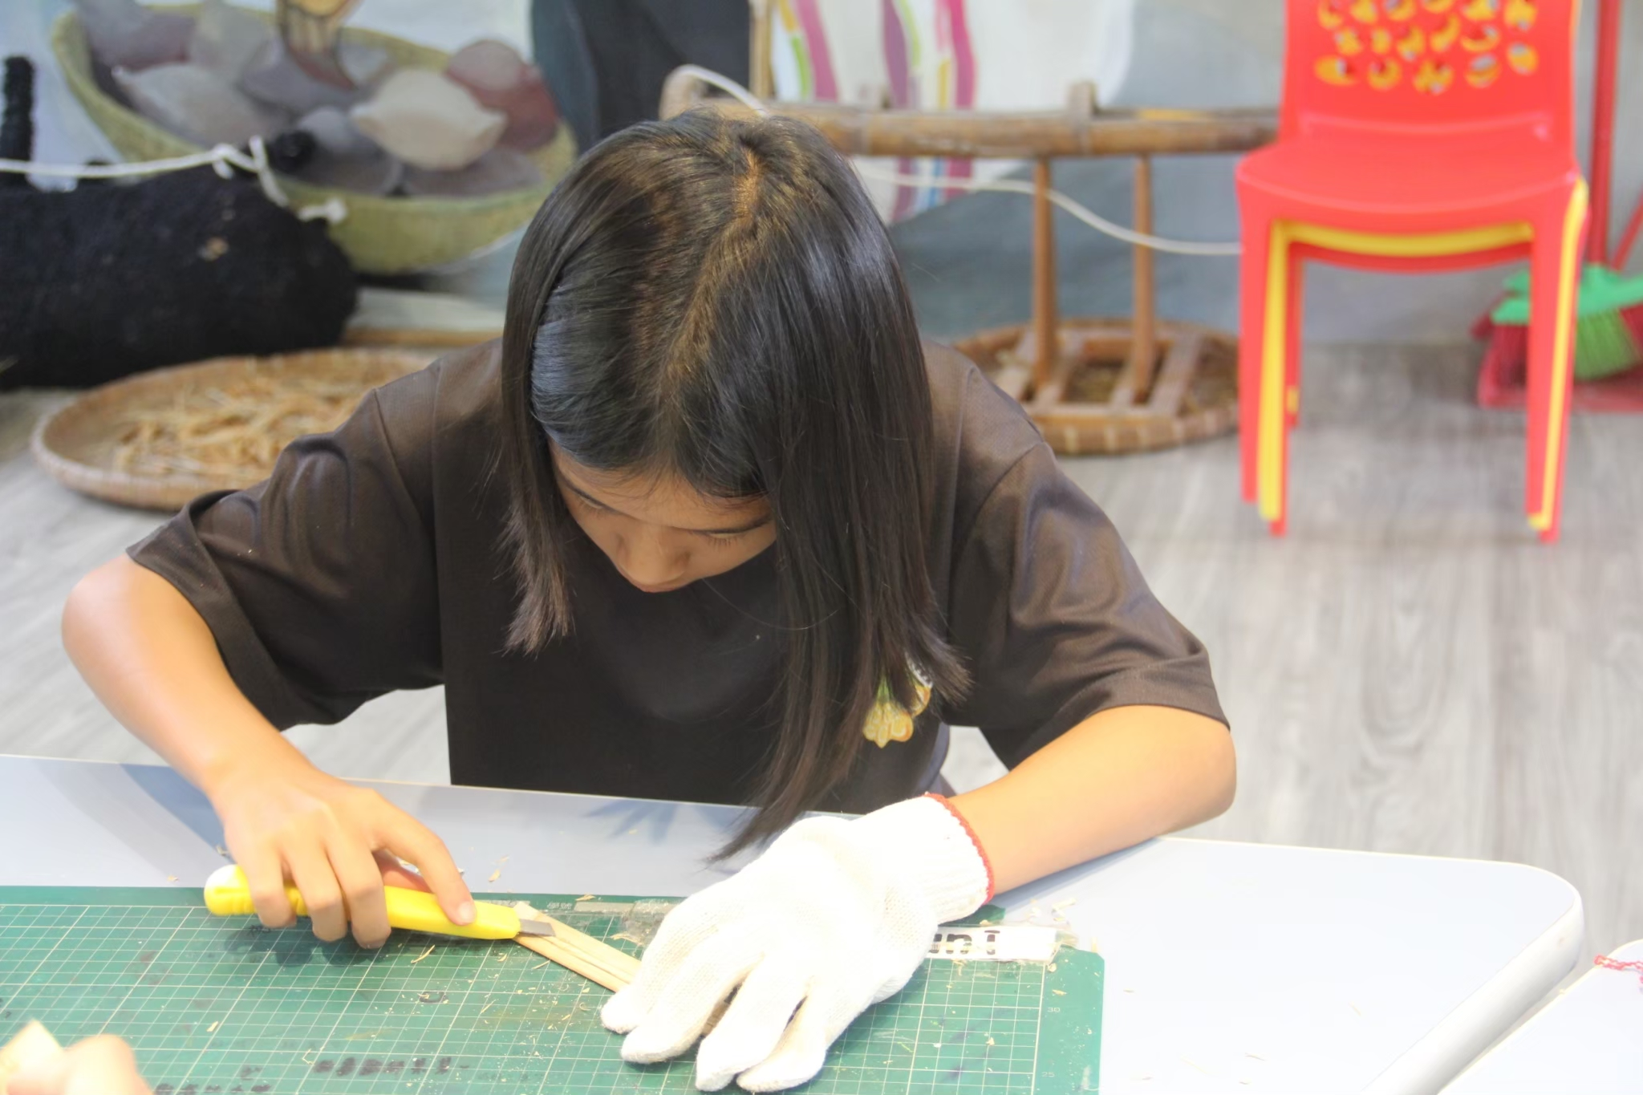

在布農族口簧琴中胡金娘老師告訴我:「要是沒有人做口簧琴，恐怕布農族的口簧琴就要在這一代失傳了。很少會聽見布農族有在做口簧琴，就是因為做口簧琴的爺爺和奶奶越來越少，造成可能失傳。

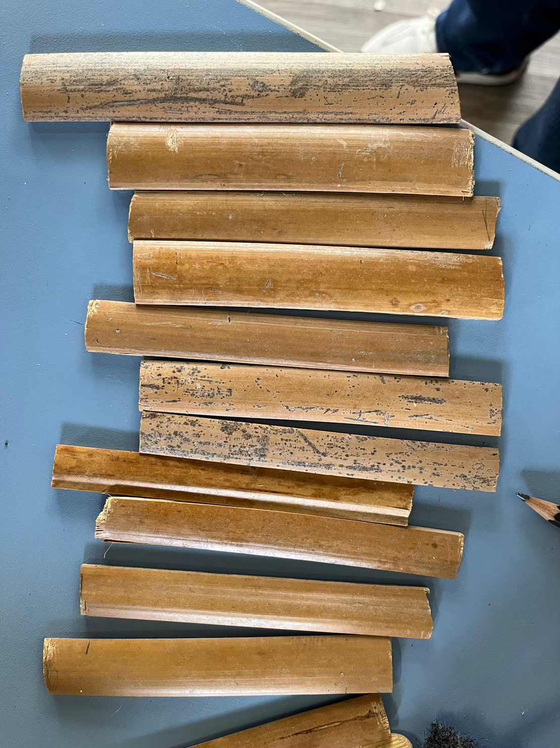

要用這種切好的竹片

布農族的口簧琴亦如其他原住民一樣為繩口琴，其形制以單簧，二簧為主。其中以單簧最為普遍，但不像泰雅族的口簧除單簧、二簧外，還有四簧、五簧般的複雜。  
　　布農族的口簧琴，其材料由琴身、琴簧及繩子三部分所組成。一般琴身多以箭竹為材料，中央鑿有長孔，內裝有彈性的竹簧或金屬簧，亦即竹台竹簧、竹台金屬簧為主；繩子則固定於琴身兩端，通常左端比右端要長，有時左端繩尾會加上裝飾作用的流蘇。比較精緻的竹口琴，還配製有保護性的琴套。例如本館收藏的竹口琴，即為一端有節，一端削成漏斗狀的竹節琴套，將竹口琴套在琴套上加以保護亦具美觀的作用。

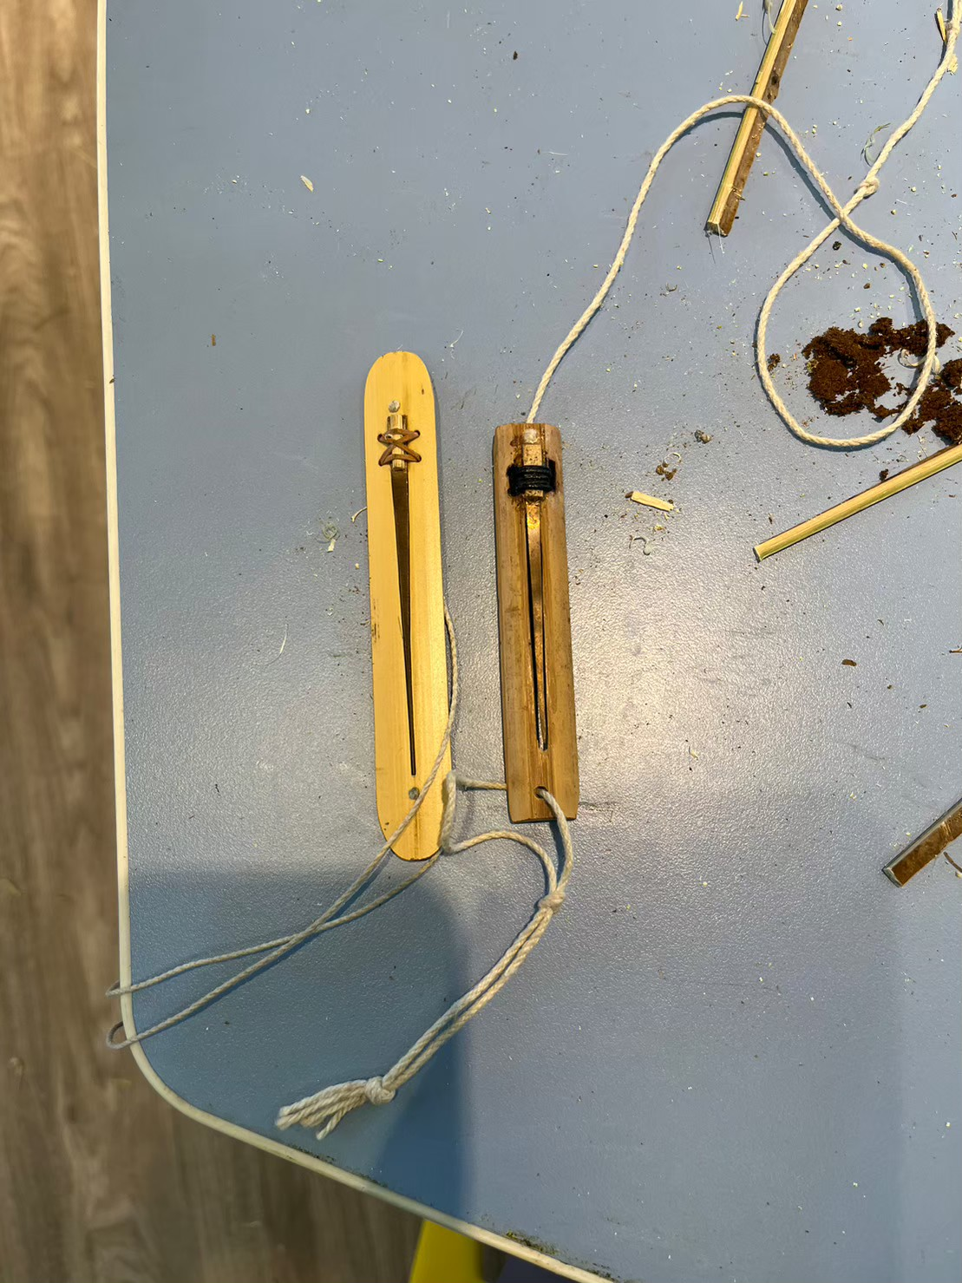

做好的樣子

吹奏方式:

吹奏口簧琴時，以左手用拇指和食指繫住口簧接頭相反之一端（也有人將繩子捲在左手指），並使琴凸面向口，且以口湊於琴簧尖端，再用右手拉相反的一方繩子以振動琴簧，使其發出嚶嗡之聲。同時配合口腔輕而有規律的呼氣、吸氣，以呵動空氣，遂可得抑揚頓挫輕盈悅耳之音調；音的強弱可由右手的牽扯繩子加以控制。

|  |
| --- |